Atitit 架构师具体要做哪些日常工作

架构师的第一职责就是关注：non-functional requirements，即非功能性需求。

很多人对功能性需求和非功能性需求的界线划分还是不清楚，我这边举2个例子说明一下吧:

## 功能性需求

，可见[企业IT项目开发之七宗罪](http://blog.csdn.net/lifetragedy/article/details/17507593" \t "http://blog.csdn.net/gaowenhui2008/article/details/_blank)。

* 第一宗罪：重业务不重技术
* 第二宗罪：编程开发人员沦为业务开发人员、沦为码农
* 第三宗罪：IT市场沦为自由市场、小菜场一样的叫买
* 第四重罪：技术无用论的诞生
* 第五宗罪：闭门造车，与实际脱节，完全抛弃业务
* 第六宗罪：消极怠工
* 第七宗罪：不思进取

# 架构师的分类

# 架构师会做什么

一个架构师在一个团队中或者说在一个企业中它具体要做哪些日常工作呢？

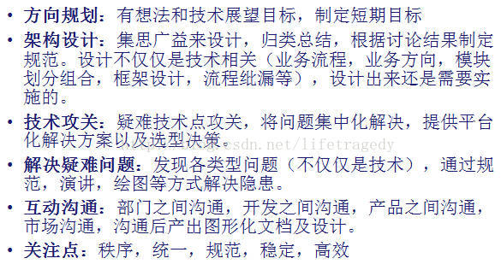

# 架构师并不是万能的

架构师很牛B，可是架构师也是人，他不是超人。

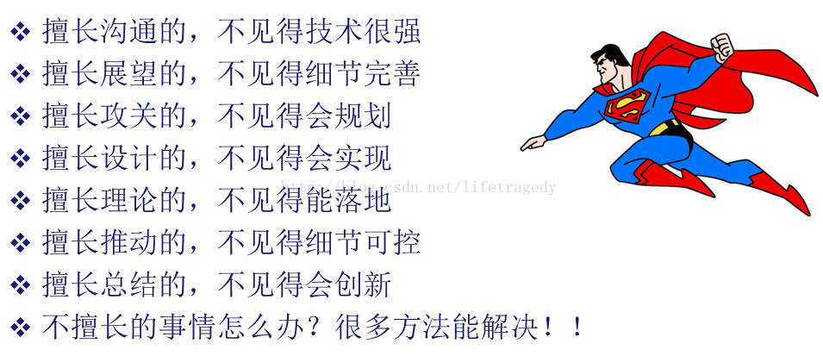

一个架构师谈什么是架构以及怎么成为一个架构师 - gaowenhui2008的专栏 - 博客频道 - CSDN.NET.html